Softwareprojekt 2

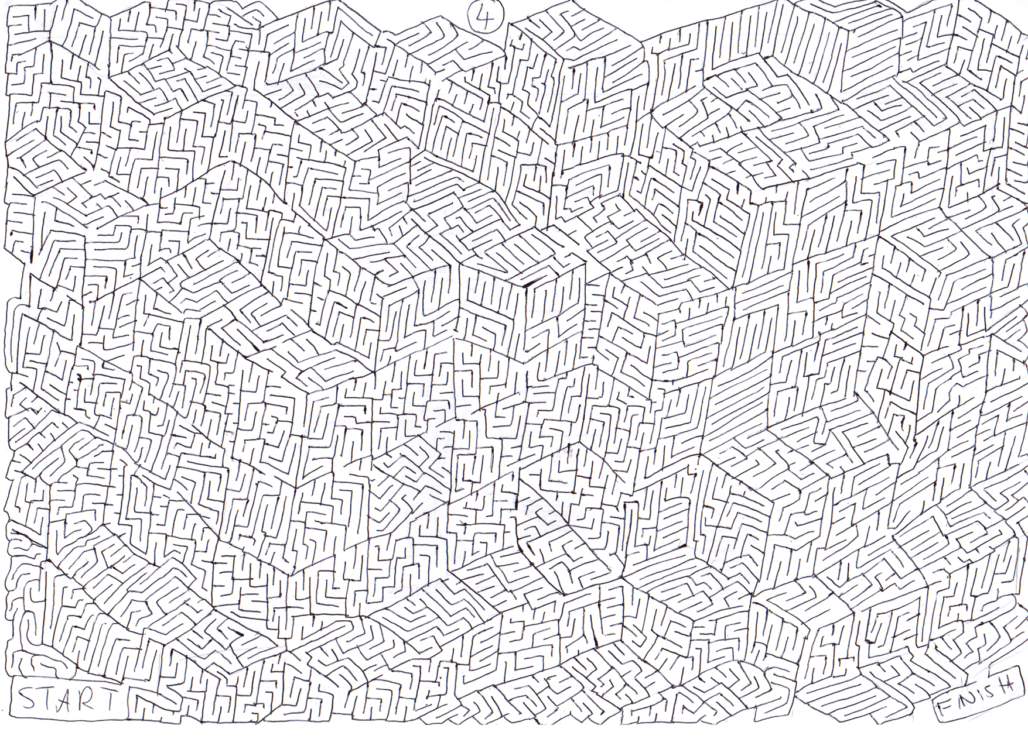

Thema: Labyrinth

Scrum Master: Jens Christian Fischer  
 [xfir@zhaw.ch](mailto:xfir@zhaw.ch)

Maze Team: Andreas Grünenfelder  
 gruenean@students.zhaw.ch  
 Micha Schönenberger  
 schoenm1@students.zhaw.ch

Inhaltsverzeichnis

1 Themenauswahl 3

2 Summary 3

3 Environment 3

4 Creating-Algorithms 3

4.1 Kruskal 3

4.2 eigener Algorithmus 3

5 Solving-Algorithms 3

5.1 eigener Algorithmus 3

6 1. Iteration 3

7 2. Iteration 3

8 3. Iteration 3

9 4. Iteration 3

10 Endresultat 3

10.1 gitHub Repo 3

11 Fazit 3

11.1 Positiv 3

11.2 Negativ 3

11.3 Empfehlungen für weitere Software Projekte 3

# Themenauswahl

# Summary

# Environment

# Creating-Algorithms

## Kruskal

## eigener Algorithmus

# Solving-Algorithms

## eigener Algorithmus

# 1. Iteration

# 2. Iteration

# 3. Iteration

# 4. Iteration

# Endresultat

## gitHub Repo

# Fazit

## Positiv

## Negativ

## Empfehlungen für weitere Software Projekte